SMLOUVA O POSKYTNUTÍ DALŠÍHO ČLENSKÉHO VKLADU
ve smyslu § 572 ZOK
(dále jen „Smlouva“)
Smluvní strany:
- Bytové družstvo Opat
se sídlem Opatovická 1314/9, 110 00 Praha 1
IČO: 25710737
zapsané v obchodním rejstříku vedeném Městským soudem v Praze pod sp. zn. Dr 4344
(dále jen „Družstvo“)
- jméno: [DOPLNÍ ZÁJEMCE]
datum narození: [DOPLNÍ ZÁJEMCE]
trvalé bydliště: [DOPLNÍ ZÁJEMCE]
(dále jen „Člen“)
(Družstvo a Člen dále společně též „Strany“, samostatně též „Strana“)

Úvodní ustanovení

Družstvo je vlastníkem

pozemku parc. č. 872/1 v katastrálním území Nové Město, jehož součástí je budova č. p. 1314 (dále jen „Dům“);

pozemku parc. č. 872/2 v katastrálním území Nové Město, jehož součástí je budova bez č. p. /č. ev. (garáž);

pozemku parc. č. 859/3 (zastavěná plocha a nádvoří) v katastrálním území Nové Město, jehož součástí je budova bez č. p. /č. ev. (garáž);

pozemku parc. č. 859/4 (zastavěná plocha a nádvoří) v katastrálním území Nové Město, jehož součástí je budova bez č. p. /č. ev. (garáž).

Člen prohlašuje, že je členem Družstva a že v plné výši uhradil základní členský vklad určený stanovami Družstva.

Součást domu tvoří mimo jiné byt nacházející se ve 2. nadzemním podlaží, interně označovaný číslem 112, který má podlahovou plochu o výměře přibližně 59 m² a je graficky vyznačen na plánku podlaží tvořícím přílohu č. 1 (dále jen „Byt“).

Člen prohlašuje, že se stavem Bytu podrobně seznámil při osobní prohlídce a má zájem jej získat do nájmu za podmínek uvedených v této Smlouvě, přičemž podmínky této Smlouvy pečlivě zvážil, rozumí jejich právnímu a ekonomickému významu a považuje je za přiměřené.

Předmět Smlouvy

Člen se touto Smlouvou zavazuje za níže uvedených podmínek poskytnout Družstvu další členský vklad ve smyslu § 572 ZOK ve výši: [DOPLNÍ ZÁJEMCE] Kč (slovy: [DOPLNÍ ZÁJEMCE] korun českých), (dále jen „DČV“).

Člen je povinen splatit DČV v penězích, a to výlučně bezhotovostním převodem částky uvedené v čl. 2.1 na bankovní účet Družstva č. 157807558/0300 do 30 (třiceti) dnů od uzavření této Smlouvy. Člen není oprávněn splatit DČV ani z části započtením jakékoli své pohledávky za Družstvem.

Splacením DČV se Člen mimo jiné podílí na pořízení nemovitých věcí uvedených v čl. 1.1 (resp. na pořízení Bytu ve smyslu § 729 odst. 1 ZOK) v částce 479.701,02 Kč.

Na základě splacení DČV vznikne Členovi právo na uzavření smlouvy o nájmu Bytu na dobu neurčitou za podmínek uvedených ve stanovách Družstva a v ZOK (dále jen „Nájemní smlouva“); toto právo bude následně součástí členských práv a povinností Člena v Družstvu.

Družstvo se zavazuje uzavřít se členem Nájemní smlouvu do čtrnácti (14) dnů od splnění povinnosti Člena podle čl. 2.2 (za předpokladu, že Člen bude splňovat podmínky určené ve stanovách Družstva a ZOK). Člen souhlasí s tím, že Nájemní smlouva bude zahrnovat ujednání Stran v souladu s čl. 3.1 a 3.2.

DČV může být Členovi vrácen (v plné výši nebo zčásti) i za trvání jeho členství v Družstvu, a to výlučně v případě, kdy by došlo k uzavření kupní smlouvy mezi Členem a Družstvem, jejímž předmětem by byl prodej jednotky, jejíž součástí bude Byt, Členovi.

Budoucí úpravy

Člen prohlašuje,

že si je vědom toho, že stav Bytu neumožňuje bez dalšího jeho užívání za účelem plně komfortního bydlení;

že při osobní prohlídce Bytu detailně zjistil rozsah oprav nebo úprav, jejichž provedení je nutné pro to, aby se Byt stal způsobilým pro plně komfortní bydlení a které svým rozsahem a povahou budou překračovat běžnou údržbu a drobné opravy související s užíváním bytu, (dále společně jen „Budoucí úpravy“) a měl možnost učinit si detailní představu o výši finančních prostředků, které bude třeba vynaložit na realizaci Budoucích úprav;

že pro účely uzavření této Smlouvy a převzetí všech povinností z ní vyplývajících nepožaduje ani nepotřebuje další informace ke stavu Bytu.

Družstvo a Člen sjednávají,

že Družstvo je oprávněno přenechat Byt nájemci do užívání (na základě Nájemní smlouvy) ve stavu, v jakém se Byt nachází ke dni uzavření této Smlouvy;

že veškeré Budoucí úpravy bude realizovat Člen na vlastní náklady;

že Člen nebude vůči Družstvu uplatňovat nárok na náhradu nákladů na Budoucí úpravy.

Pro případ, že by v souvislosti s realizací Budoucích úprav uplatňoval Člen vůči Družstvu nárok na jakékoli peněžité plnění z titulu náhrady nákladů Budoucích úprav (včetně nároku na vydání bezdůvodného obohacení), přebírá Člen touto Smlouvou povinnost poskytnout Družstvu další členský vklad ve výši rovnající se výši takto uplatněného nároku (dále jen „DČV2“). DČV2 je splatný do 10 (deseti) dnů od uplatnění nároku Člena uvedeného v předchozí větě vůči Družstvu. Pro vyloučení pochybností Člen konstatuje, že pokud by uplatnil z titulu náhrady nákladů Budoucích úprav (včetně vydání bezdůvodného obohacení) vůči Družstvu více nároků, přebírá povinnost poskytnout Družstvu DČV2 ke každému takto uplatněnému nároku.

V případě, že by vůči Družstvu uplatňovala v souvislosti s realizací Budoucích úprav nárok třetí osoba, které Člen umožnil provedení Budoucích úprav, aniž tato osoba realizovala Budoucí úpravy na základě smlouvy s Družstvem nebo na pokyn Družstva, zavazuje se Člen nahradit Družstvu bez zbytečného odkladu veškeré výdaje, které Družstvo vynaloží v souvislosti s touto okolností (zejména výdaje spočívající v úhradě uplatňovaného nároku).

Sankční ujednání

V případě, že Člen poruší povinnost uvedenou v čl. 2.2, je Družstvo oprávněno požadovat po něm úhradu smluvní pokuty ve výši 200.000 Kč. Úhradou smluvní pokuty není žádným způsobem dotčeno právo družstva na náhradu škody.

V případě, že Člen poruší povinnost uvedenou v čl. 2.2, je Družstvo oprávněno od této Smlouvy odstoupit.

V případě prodlení Člena s úhradou jakékoli peněžité povinnosti podle této Smlouvy je Družstvo oprávněno požadovat po Členovi úrok z prodlení ve výši 15 % (patnáct procent) p. a. z částky po splatnosti.

Další ujednání

Družstvo se zavazuje, že poté, co

dojde k rozdělení práva k nemovitým věcem uvedeným v čl. 1.1 na vlastnické právo k jednotkám;

dojde ke vzniku společenství vlastníků jednotek uvedených v písm. (a);

Člen projeví zájem o převod jednotky zahrnující Byt do svého vlastnictví;

veškeré splatné i nesplatné pohledávky Družstva za Členem na splacení DČV a DČV budou uspokojeny v plné výši;

a Člen písemně potvrdí Družstvu, že vůči Družstvu nemá žádné nároky z titulu Budoucích úprav, a zaváže se, že takové nároky nebude v budoucnu vůči Družstvu uplatňovat;
uzavře se Členem kupní smlouvu, jejímž předmětem bude převod vlastnického práva k jednotce zahrnující Byt Členovi za kupní cenu, jejíž výše nepřesáhne výši součtu DČV a DČV2 (a případných dalších členských vkladů Člena, které by Člen Družstvu poskytl ve vztahu k nájmu Bytu nebo souvislosti s ním). Písemné prohlášení Člena, že vůči Družstvu nemá žádné nároky z titulu Budoucích úprav, a jeho povinnost takové nároky v budoucnu vůči Družstvu neuplatňovat bude rovněž součástí kupní smlouvy podle předchozí věty.

Bez předchozího písemného souhlasu Družstva není Člen oprávněn započíst

jakoukoli svou pohledávku za Družstvem proti pohledávce Družstva na splacení DČV nebo DČV2;

jakoukoli pohledávku Družstva za Členem proti své pohledávce za Družstvem vzniklé na základě provedení Budoucích úprav nebo v souvislosti s nimi.

Žádná ze Stran nemůže tuto Smlouvu vypovědět, odvolat nebo od ní odstoupit, vyjma v případech a za podmínek výslovně sjednaných v této Smlouvě.

Závěrečná ustanovení

Tato Smlouva nabývá platnosti a účinnosti dnem podpisu všemi Stranami (tj. dnem podpisu poslední ze Stran).

Tato Smlouva může být měněna a doplňována pouze dohodou všech Stran v písemné formě. Změna této Smlouvy v jiné než písemné formě je tímto vyloučena.

Tato Smlouva může být zrušena pouze dohodou všech Stran v písemné formě.

Za dodržení písemné formy nebude pro účely této Smlouvy považována výměna e-mailových či jiných elektronických zpráv.

Jestliže jakékoliv ustanovení této Smlouvy (včetně jakéhokoli jejího odstavce, článku, věty nebo slova) je nebo se stane neplatným, nevymahatelným nebo zdánlivým, pak taková neplatnost, nevymahatelnost nebo zdánlivost neovlivní platnost ostatních ustanovení této Smlouvy. Strany nahradí takové neplatné, nevymahatelné nebo zdánlivé ustanovení takovým novým platným, vymahatelným a nikoliv zdánlivým ustanovením, jehož předmět bude v nejvyšší možné míře odpovídat ekonomickému účelu původního ustanovení.

Pokud z kontextu této Smlouvy jednoznačně neplyne něco jiného:

nadpisy slouží pouze pro snazší orientaci a při výkladu této Smlouvy se k nim nepřihlíží;

odkazy na články a přílohy jsou odkazy na články, a přílohy této Smlouvy;

„ZOK“ znamená zákon č. 90/2012 Sb., o obchodních společnostech a družstvech (zákon o obchodních korporacích).

Nedílnou součást této Smlouvy tvoří příloha č. 1: Plán 2. nadzemního podlaží Domu.

Tato Smlouva je vyhotovena ve čtyřech (4) stejnopisech, z nichž po dvou (2) obdrží každá ze Stran.
PODPISY STRAN NÁSLEDUJÍ ZA PŘÍLOHAMI
PŘÍLOHA Č. 1
PLÁN 2. NADZEMNÍHO PODLAŽÍ DOMU

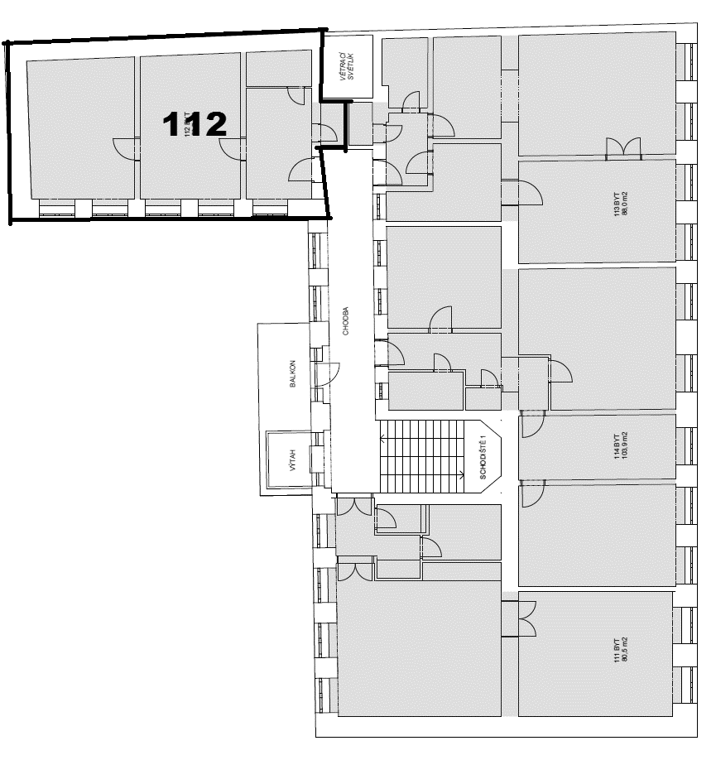

Každá ze Stran prohlašuje a svým podpisem potvrzuje, že si text Smlouvy před podpisem řádně přečetla, jejímu obsahu rozumí a nepožaduje další vysvětlení, že s obsahem této Smlouvy souhlasí bezvýhradně, opravdu a vážně, že při sjednávání a uzavření této smlouvy nejednala v tísni a že podmínky v ní obsažené pro ni nejsou nevýhodné.

Datum: [DOPLNÍ ZÁJEMCE]
Jméno: [DOPLNÍ ZÁJEMCE]
Podpis: [DOPLNÍ ZÁJEMCE]

Datum: ________________________
Bytové družstvo Opat
Rostislav Haufer, MBA, předseda
Podpis: ________________________

Tato Smlouva byla schválena členskou schůzí Družstva dne ________________.
Bytové družstvo Opat
Rostislav Haufer, MBA, předseda
Podpis: ________________________

